ГОСУДАРСТВЕННОЕ БЮДЖЕТНОЕ СПЕЦИАЛЬНОЕ (КОРРЕКЦИОННОЕ) ОБРАЗОВАТЕЛЬНОЕ УЧРЕЖДЕНИЕ ДЛЯ ОБУЧАЮЩИХСЯ, ВОСПИТАННИКОВ С ОГРАНИЧЕННЫМИ ВОЗМОЖНОСТЯМИ ЗДОРОВЬЯ ОБЩЕОБРАЗОВАТЕЛЬНАЯ ШКОЛА-ИНТЕРНАТ I-II ВИДА Г. ТИХОРЕЦКА КРАСНОДАРСКОГО КРАЯ

Общешкольное открытое мероприятие к Международному женскому дню 8 Марта

на тему: «Букет для мамы»

Из опыта работы воспитателя
Гоголь Ульяны Алексеевны

Ведущая: Добрый день, дорогие друзья!
С праздником светлым,
С праздником ясным,
С праздником женским,
Чудесным, прекрасным,
С праздником ласки,
Любви и вниманья,
С праздником женского обаянья!
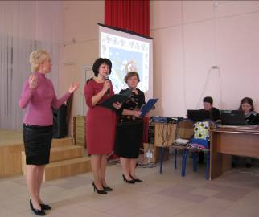
Дорогие женщины, девушки и девочки! Поздравляем вас с первым весенним праздником! 8-го Марта наша планета отмечает женский день. Мы привыкли к нему, как к доброму и веселому празднику. Мы любим его за приятные хлопоты, за улыбки, цветы, подарки. За внимание, которое дарят нам мужчины. Сегодняшний праздник мы посвящаем всем: мамам, бабушкам, учителям, воспитателям, одноклассницам!
Слово для поздравления предоставляется директору школы.
Ученик: Солнце светит за окном
Снега стало меньше
Поздравляем с женским днем
Всех любимых женщин.
Маму, бабушку, подружек,
Всех соседок и старушек.
Теть, сестер, учителей…
Потому что, потому что
С ними лучше и теплей!

Ведущая: Песню в подарок для всех мам исполнят Крылова Вика и Строкина Таня
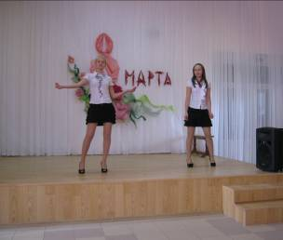
Ученик: Чтоб мама, как солнышко, нам улыбалась,
Чтоб мама всегда молодой оставалась,
Чтоб счастье сияло из маминых глаз
Немножко, ребята, зависит от нас!

Ведущая: Чтобы мамы улыбались, мамам нужно помогать. Приглашаем маминых помощниц для участия в конкурсах. Оценивать выступления будет наше жюри.
1 конкурс «Идем в магазин» Нужно быстро принести покупки из магазина.

2 конкурс «Чей нос лучше?» Нужно с завязанными глазами угадать, что находится на подносе.

3 конкурс «Ловкие руки» Нужно определить на ощупь что лежит на блюдце.

Ведущая: Жюри посовещалось и решило, что лучшие хозяйки в….. классе. Давайте им поаплодируем.

Ведущая: А сейчас наши ребята исполнят песню «Кубанский танец».
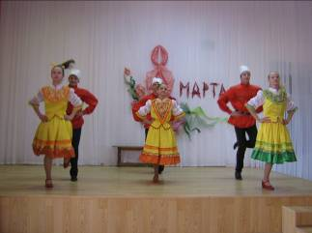
Ученик: Спасибо вам за сердце золотое
И за талант учить и увлекать!
За то, что вы без устали готовы
Души частицу детям отдавать

Ведущая предлагает мальчикам 5,6,7 классов нарисовали портреты своих любимых учителей и воспитателей. (звучит музыка, ребята рисуют)
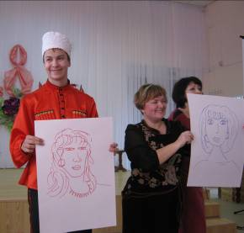
Ведущая: Сегодня мальчики посвящают всем девочкам прекрасные стихи.
Ученик: Вы красивые, как звездочки,
И глаза блестят огнем.
А улыбки ваши милые
Затмевают солнце днем!

Ученик: Вам желаем только счастья мы.
И откроем вам секрет:
Наших девочек прекраснее
Во всей школе просто нет!

Ведущая: Приглашаем поиграть всех желающих девочек. Игра называется «Отыщи свою обувь» Девочки становятся в круг. Снимают с одной ноги туфлю. Затем надевают на глаза повязки, несколько раз поворачиваются (в это время перемешивается в общей куче обувь). По команде ведущего игроки делают шаг к куче с обувью, ищут свою, становятся на место, одевают и тогда снимают повязку с глаз. Кто будет самым быстрым и не ошибется – победитель.
Ведущая: Следующая игра называется «Наряди подружку», приглашаем трех девочек и трех самых смелых мальчиков. Задание такое, нужно как можно быстрее переодеть мальчика в подружку.
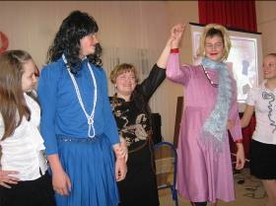
Ведущая: Как вы думаете, что любят получать в подарок мамы, девочки,
все женщины?
Правильно, цветы. Я предлагаю вам собрать букет цветов в подарок нашим гостям.

Презентация – викторина «Собери букет»
Ведущая: Дорогие женщины! Поздравляем вас с 8 марта! Пусть ваши лица устают только от улыбок, руки от букетов цветов. Пусть ваши дети будут послушны, а мужья внимательны! Пусть домашний очаг всегда наполняют уют, достаток, любовь. Счастья вам.
И завершает наш праздник песня «Все цветы» в исполнении Андрея Попова
